Jueves
14
de Octubre

Segundo de Primaria
Conocimiento del Medio

¡Me relaciono con mi entorno!

Aprendizaje esperado: Reconoce los órganos de los sentidos, su función, y practica acciones para su cuidado.

Énfasis: Experimentar con una diversidad de texturas y hacer predicciones a partir de las sensaciones para reconocer que el conjunto de los sentidos nos permite tener más y mejor información sobre el mundo.

¿Qué vamos a aprender?

Experimentarás con una diversidad de texturas que nos permitirán hacer predicciones, a partir de lo que sientes.

Reconocerás que el sentido del tacto te permite obtener información del mundo en el que vives.

¿Qué hacemos?

¿Qué textura tiene tu cabello? ¿Cómo es la textura de la ropa que usas? ¿Cómo son las superficies de algunos de los objetos que tienes a tu alrededor? ¿Qué objetos te gusta tocar por su textura? al momento de irte a dormir, ¿Qué texturas te invitan a descansar?

¿Qué sabes sobre el sentido del tacto? ¿Con qué parte de tu cuerpo puedes percibir lo que te rodea: plantas, animales u objetos? ¿Cómo te puedes dar cuenta si los objetos son lisos o rasposos? ¿Cómo sabes que los objetos son rasposos, rugosos, o lisos; duros o suaves?

Es importante contar con el sentido del tacto para conocer lo que te rodea.

Si tienes tus libros de texto de Conocimiento del Medio de segundo grado, consulta los ejercicios relacionados con el tema.

https://www.conaliteg.sep.gob.mx/

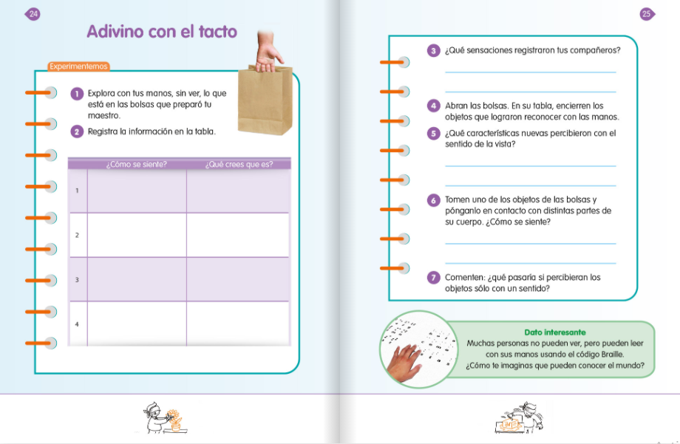

Sintiendo con la espalda.

Realiza la actividad, que tiene como propósito identificar que la sensibilidad que tiene en tu piel te permite conocer y relacionarte con lo que hay a tu alrededor.

Para ello, pide a un familiar que te ayude con la actividad, en unas tarjetas escribe del 1 al 9 y siéntate en una silla con la mirada en un punto, pídele a tu familiar que escoja una tarjeta sin que tú la veas y que con su dedo índice trace en tu espalda el número referido; te pondrás de pie y escribirá en una hoja el número que sentiste en tu espalda.

Repetirán la acción unas cinco veces o la cantidad de veces que permita consideres necesario y después has el mismo ejercicio con tu familiar.

Al término de la actividad, ¿Qué sentiste en la actividad? ¿Qué percibiste? al realizar la actividad de identificar los números que se trazó en tu espalda, sin necesidad de utilizar el sentido de la vista.

La importancia que tiene el sentido del tacto es que sirve para conocer todo lo que te rodea, las manos las utilizas para percibir diferentes tipos de sensaciones, el órgano del sentido del tacto es la piel que cubre tu cuerpo.

Cajita de costumbres.

La actividad consiste en comprender que la piel es el órgano que te permite percibir lo que nos rodea y que es importante porque a través de ella obtienes y comprendes información del mundo, como las costumbres de nuestro país.

Te sentarás en una silla con los ojos tapados e irás sacando los objetos que contiene la caja, siéntelos a través del tacto con tus manos, ¿Qué objetos son? ¿En qué conmemoración del año consideras que se pueden utilizar?

Los objetos que deberá contener tu caja son los siguientes:

- Veladora.
- Retrato de una persona.
- Salero.
- Plato con un tamal.
- Flores de cempasúchil.
- Botella de agua.
- Frutas diferentes.
- Pan de muerto.
- Papel picado.
- Esqueleto de cartón.

Puedes pedirle a un adulto que te ayude a reunir los objetos en la caja y que te los pase uno por uno para que adivines.

Una vez que terminaste con la actividad, ¿Cómo identificaste de que costumbre mexicana se trataba? si tenías los ojos tapados al palpar cada objeto.

El sentido del tacto y la información cultural que sabes te permitieron dar una respuesta.

Como sabrás se acerca la conmemoración del día de muertos y seguramente el tacto y los demás sentidos te ayudarán a obtener más información de esta conmemoración.

Ver a través de tus manos.

El propósito de esta actividad es que comprendas que aún sin hacer uso del sentido de la vista, puedes reconocer objetos con el sentido del tacto, principalmente con las manos, aunque es necesario recordar que el órgano del sentido del tacto es la piel.

Los materiales que necesitas para esta actividad son:
- Caja de cartón con diversos objetos:
  - Pelota.
  - Fibra.
  - Laso.
  - Lija.
  - Calcetín.
  - Juguetes varios.
  - Platos.
  - Piedra.
  - Pedazo de madera.
  - Pedazo de metal.
  - Figuras de cartón de diferente tamaño y grosor.
  - Lápices.
  - Ramas.
  - Hoja de papel.
  - Esponja.
  - Peluches.
  - Taza de cerámica.

La actividad consiste en que, de una caja grande iras sacando distintos objetos, y con los ojos tapados saques uno a uno los objetos ordenándolos de acuerdo a las siguientes características:

- Separarlos de acuerdo a su dureza.
- Si son circulares y colocarlos en la mesa.
- Por su tamaño, ordenarlos del más chico al más grande.
- Los objetos por su longitud: largos y cortos.
- De acuerdo a su textura: rugosos o lisos.

Cuando termines de ordenar los objetos de acuerdo con la característica indicadas, quítate la venda y observa la selección y el orden que realizaste.

Por ejemplo, ¿A qué dificultades te enfrentaste? ¿Cómo supiste diferenciar los objetos?

Como te has dado cuenta al sacar los objetos de la caja, el sentido del tacto es fundamental para saber cómo son los objetos que están a nuestro alrededor y diferenciarlos por sus características, si son:

- Suaves o duros.
- Rasposos, rugosos o lisos.
- Cuadrados o circulares.
- Gruesos o delgados.
- Largos o cortos.
- Fríos o calientes.

Con esta actividad puedes reconocer que al manipular un objeto obtienes información respecto a cómo es, lo que te permite generar en tu mente una imagen que te ayuda a definir qué puede ser lo que tienes en tus manos sin necesidad de usar el sentido de la vista.

Nuestra piel.

Realiza la siguiente actividad y solicita el apoyo de un adulto para llevarla a cabo en el estudio.

Los materiales que necesitas son:

- Manzana (refrigerada)
- Durazno
- Naranja
- Mango
- Guayaba

Esta actividad tiene el propósito de demostrar que las diferentes partes del cuerpo perciben información de lo que nos rodea, mediante el órgano del sentido del tacto que es la piel, por ejemplo, reconocer las texturas de los objetos que se encuentran a tu alrededor.

Con una mano toma una manzana que se encuentre fría lentamente frota en tu codo y luego en tu cara para percibir su textura y temperatura (frío o caliente). Lo mismo realiza con un durazno, naranja, mango y guayaba, contesta las siguientes preguntas:

- ¿Percibiste igual el durazno en la cara que en tu mano? ¿Cuál es la diferencia?
- ¿Dónde percibiste con mayor intensidad la temperatura de la manzana?
- ¿Percibiste lo mismo al frotar la guayaba en tu mano que en tu cara?
- Al frotar las diferentes frutas en las partes de tu cuerpo ¿Qué diferencias pudiste percibir?
- ¿Qué otras sensaciones pudiste percibir al acercar las frutas a tu piel?

Como observaste el sentido del tacto, mediante la piel te permite percibir las texturas y la temperatura de los objetos en este caso frutas, así como obtener más información de lo que te rodea.

Para concluir esta sesión, recuerda lo que aprendiste, las ideas más importantes son:

- La piel es el órgano del sentido del tacto.

- El sentido del tacto te ayuda a obtener información y conocer lo que te rodea.

- A través del sentido del tacto conoces diferentes texturas: suaves, rasposas, rugosas, lisas, entre otras características de los objetos.
El Reto de Hoy:

Forma adivinanzas a partir de la textura y colores de las frutas de tu región, pide ayuda a tu familia y coméntalas con tu maestra o maestro.

Por ejemplo: Es amarilla, grande y rugosa, además tiene una corona verde (la piña). Blanco es por dentro, café, redondo y duro por fuera (el coco).

Si te es posible consulta otros libros y comenta el tema de hoy con tu familia.

¡Buen trabajo!

Gracias por tu esfuerzo.

Para saber más:
Lecturas

https://www.conaliteg.sep.gob.mx/

